供方申诉表
编号： 编号：3-05-16QR-01 版本：A1
针对 （140000元）质量问题处罚单（2021--280） 处理的申诉
考核部门 | 采购管理部 供方管理 | 供方代码 | A021 | 申请接收人
供方名称 | 西安光华荣昌汽车部件有限公司 | 联系人  及电话 | 19929031396 | 贾佳
申诉对应  事由 | 我公司2021年11月26日，质量、销售部门邮箱，收到贵公司采购管理部供方管理下发的编号：3-01-16-QR-01质量问题处罚单，对贵公司反馈的质量问题进行书面说明，及对我公司产生的处罚申请免除考核。
申诉事件  描述 | 一、2021年11月16日，20辆未发运M3000S其中有7台座椅手柄开裂（车辆流水号：MX119921、MX119936、MX119932、MX119930、MX119920、MX119926、MX119922），我公司立即组织对座椅调角器手柄进行更换处理，对反馈座椅调角器手柄进行委外检测分析，11月16日对材质进行检测分析，实验结果符合要求；  二、2021年11月16日，M3000S座椅图号：DZ15221510150产品，经立项组织分析：初步判定为座椅调角器受力磕碰导致；非产品零部件自身质量问题（外力导致）；且造成外力碰撞的环节不确定由我公司直接造成，故此，不能判定我公司产品质量问题；我公司接到反馈后，积极配合现场解决处理该问题，望贵公司对我公司此次问题免除考核。
申诉内容 | 一、测试分析：1、根据测试依据Q/SQ 102075-2016实验方法：调节座椅调角器手柄，使手柄调节至非锁止状态，测出作用力大小，调角器调节手柄操作力小于等于68N，经测试分析，调角器调节手柄为38N，符合标准要求，经对比确认，调角器手柄在驾驶员调试过程中不可能存在损坏现象；  二、材质分析：根据调角器手柄材质为ABS技术标准ISO527/ISO178 ISO180/ISO179 ISO1133/ASTM D785 ISO1183/ISO306 ISO75-2中关键检验参数：弯曲强度：≥58MPa；缺口冲击强度≥18KJ/㎡；密度;1.04+/-0.10g/m³；拉伸强度：≥34MPa；经对比材质分析实验报告，材质测试符合要求；详见材质分析报告：  三、结构分析：根据内部设计结构，钣金件与安装孔配合，符合设计要求；  四、过程分析：调角器手柄对应安装钣金，横向装配后，调角器整体向后移动，实现安装到位；安装过程：调角器手柄在装配过程中，采用橡胶锤横向敲击安装到位后，用橡胶锤向后敲击，固定安装限位孔，防止调角松动；可能存在风险：橡胶锤敲击力度一致性性差，如蛮力操作可能造成罩壳外观损坏；  五、碰撞试验：将座椅放置试验台，进行碰撞测试；碰撞结果：手柄表面位置开裂（与故障件损坏位置符合）；  根据以上分析确认：该问题为外力碰撞导致座椅调角器手柄损坏，造成外力碰撞的环节不确定由我公司直接造成，故此，不能判定我公司产品质量问题；
建议解决  方案 | 根据以上事实，望贵公司对我公司此次问题免除考核。
附录文件  列表 | 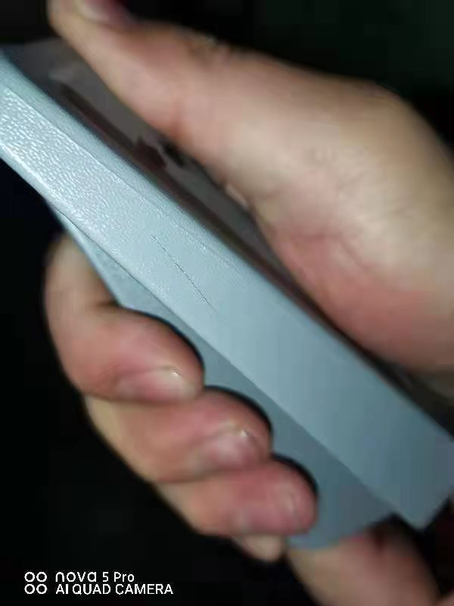
处理意见

